Braas Sattelfirst(O) Anthrazit Firstziegel m.Firstsystemklammer VKF
BMI Deutschland BRAAS

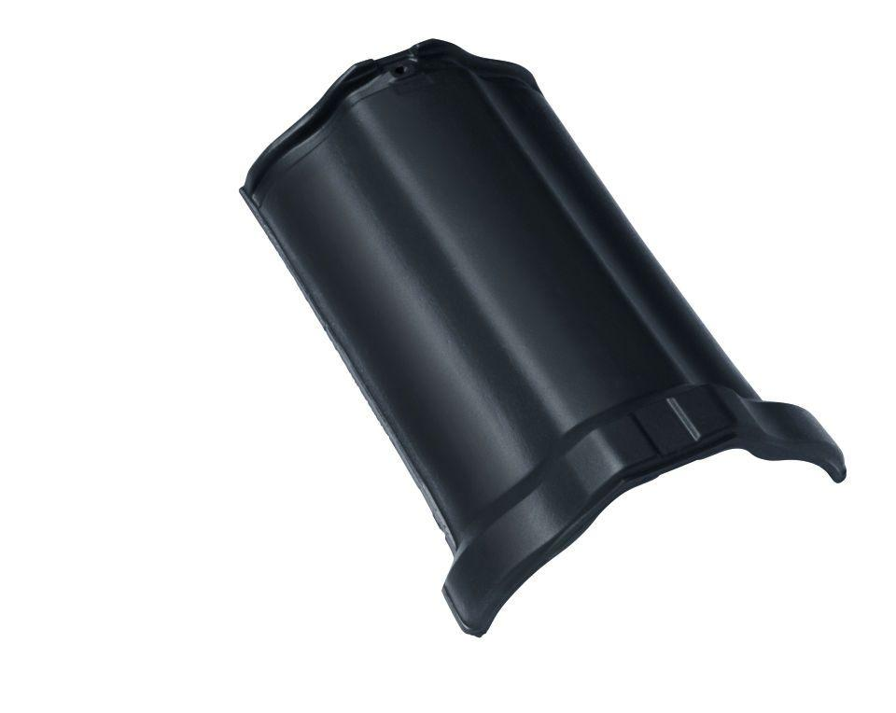Eigenschaften
GTIN:
4019503123921
HAN:
07701308
Art Formziegel
First-Ziegel
Farbton
anthrazit
Format
Ganzer Ziegel
Oberfläche
engobiert
Breite (mm)
260,00
Länge (mm)
385,00
Farbtonbezeichnung Hersteller
Anthrazit

